АДМИНИСТРАЦИЯ ГОРОДА НИЖНЕГО НОВГОРОДА

ПОСТАНОВЛЕНИЕ

____________ |  |  |  | № _____

┌ |  | ┐
О принятии Правил размещения информационных конструкций на территории муниципального образования городской округ город Нижний Новгород и внесении изменений в постановление администрации города Нижнего Новгорода от 21.06.2011 № 2376

В соответствии с Федеральным законом от 06.10.2003 № 131-ФЗ «Об общих принципах организации местного самоуправления в Российской Федерации», статьями 43, 52 Устава города Нижнего Новгорода администрация города Нижнего Новгорода постановляет:
- Принять Правила размещения информационных конструкций на территории муниципального образования городской округ город Нижний Новгород согласно приложению.
- На информационные конструкции, решение о согласовании размещения которых принято администрацией города Нижнего Новгорода в соответствии с Правилами размещения и содержания информационных конструкций в городе Нижнем Новгороде, принятыми решением городской Думы города Нижнего Новгорода от 19.04.2017 № 81, Правилами благоустройства территории муниципального образования городской округ город Нижний Новгород, утвержденными решением городской Думы города Нижнего Новгорода от 26.12.2018 № 272 требования настоящих Правил не распространяются.
- Внести в Положение о департаменте градостроительного развития и архитектуры администрации города Нижнего Новгорода, утвержденного постановлением администрации города Нижнего Новгорода от 21.06.2011 № 2376, изложив пункт 5.17 в следующей редакции:
«5.17. Подписывает уведомления о необходимости демонтажа информационных конструкций, не соответствующих требованиям к их размещению.».
- Управлению информационной политики администрации города Нижнего Новгорода обеспечить опубликование настоящего постановления в официальном печатном средстве массовой информации – газете «День города. Нижний Новгород».
- Юридическому департаменту администрации города Нижнего Новгорода (Витушкина Т.А.) обеспечить размещение настоящего постановления на официальном сайте администрации города Нижнего Новгорода в информационно-телекоммуникационной сети «Интернет».
- Контроль за исполнением настоящего постановления возложить на первого заместителя главы администрации города Нижнего Новгорода Сивохина Д.Г.
- Настоящее постановление вступает в законную силу с момента вступления в законную силу решения городской Думы города Нижнего Новгорода «О внесении изменений в Правила благоустройства территории муниципального образования городской округ город Нижний Новгород, утвержденные решением городской Думы города Нижнего Новгорода от 26.12.2018 № 272».

Глава города Ю.В.Шалабаев

А.Н.Коновницына
467 10 36
ПРИЛОЖЕНИЕ
к постановлению администрации
города
от _______ № _______

Правила размещения информационных конструкций на территории муниципального образования городской округ город Нижний Новгород

1. Общие положения

1.1. Размещение информации на территории муниципального образования город Нижний Новгород осуществляется на информационных конструкциях.
Размещение информационных конструкций осуществляется в соответствии с настоящими Правилами.
1.2. Правила размещения информационных конструкций на территории муниципального образования городской округ город Нижний Новгород (далее - Правила) разработаны в целях создания условий для формирования комфортной среды для граждан и субъектов предпринимательской деятельности, в том числе через развитие и стимулирование развития объектов стрит-ритейла, осуществления контроля за сохранением историко-градостроительной среды, сохранением архитектурного облика сложившейся застройки населенных пунктов и упорядочения размещения информационных конструкций.

1.3. Настоящие Правила определяют типы и виды информационных конструкций, допустимые к размещению на территории муниципального образования городской округ город Нижний Новгород, устанавливают требования к размещению указанных информационных конструкций, а также определяют порядок демонтажа информационных конструкций, не соответствующих требованиям к их размещению.

1.4. В целях настоящих Правил используются следующие основные понятия:

1.4.1. Владелец информационной конструкции (физическое или юридическое лицо) - собственник информационной конструкции либо иное лицо, обладающее правом владения и (или) пользования информационной конструкцией на основании соглашения с ее собственником.
1.4.2. Зона размещения информационной конструкции – поле части фасада, предназначенное непосредственно для размещения информации.

1.4.3. Информационная конструкция - техническое средство размещения информации, содержащее информационно-справочные сведения, используемое в целях ориентирования и информирования населения, исключающее сведения рекламного характера.
1.4.4. Исторические территории города Нижнего Новгорода – территории, определенные решением Нижегородского областного Совета народных депутатов от 30.11.1993 № 370-м «Об установлении границ исторических территорий г. Нижнего Новгорода».

1.5. В муниципальном образовании городской округ город Нижний Новгород запрещается размещение информации на нестационарных, сборно-разборных (складных) конструкциях (штендерах, надувных, объемных и других подобных конструкциях), а также конструкциях в виде изображения определенных групп товаров, за исключением случаев размещения информационных конструкций на нестационарных торговых объектах.

1.6. Размещение информационных конструкций осуществляется при наличии согласования администрации города Нижнего Новгорода, выдаваемого в порядке, установленном настоящими Правилами.

2. Типы и виды информационных конструкций,

разрешенных к размещению

2.1. На территории муниципального образования городской округ город Нижний Новгород допускается размещение и использование следующих типов информационных конструкций: информационные фасадные конструкции, конструкции в витринах, маркизы, информационные крышные конструкции, декоративные панно.

2.2. Информационные фасадные конструкции - дополнительные элементы и устройства фасада здания, строения, сооружения, предназначенные для размещения сведений информационного характера, изображений или фотографий товара (без индивидуализирующих признаков), установленные в месте нахождения или осуществления деятельности организации или индивидуального предпринимателя.

2.2.1. По характеру и месту размещения информационные фасадные конструкции подразделяются на следующие виды:

а) настенные конструкции -информационные конструкции, информационное поле которых расположено параллельно поверхности стены или на иных конструктивных элементах фасадов зданий или сооружений, в пределах фасада здания, сооружения, где расположено помещение заинтересованного лица, формирующего основную горизонталь информационного поля фасада на уровне межэтажного перекрытия, с исполнением в виде отдельных объемных букв и элементов, объемных букв и элементов на подложке.

б) отнесенные конструкции - информационные конструкции, информационное поле которых расположено параллельно поверхности стены или на иных конструктивных элементах фасадов зданий или сооружений и которые размещаются в пределах фасада дома, где расположено помещение заинтересованного лица, на торцевых (брандмауэрных) частях здания, с исполнением в виде отдельных объемных букв и элементов, объемных букв и элементов на подложке.

в) консольные конструкции - информационные конструкции, информационное поле которых расположено перпендикулярно поверхности стены и которые устанавливаются в случае ограниченных возможностей размещения настенных конструкций у арок, на границах и углах зданий и сооружений, а также при протяженной и сложной архитектурной линии фасада в местах архитектурных членений фасада, с исполнением в виде отдельных объемных букв и элементов, объемных букв и элементов на подложке, объемных световых коробов.

2.2.2. Консольные конструкции подразделяются на следующие виды по способу размещения по отношению к фасаду здания или сооружения:

Горизонтальные - консольные конструкции, информационное поле которых горизонтально ориентировано по отношению к фасаду здания или сооружения, максимальная площадь одной стороны информационного поля которых составляет не более 0,5 кв. м.

Вертикальные - консольные конструкции, информационное поле которых вертикально ориентировано по отношению к фасаду здания или сооружения.

2.3. Конструкции в витринах - информационные конструкции, которые располагаются во внутреннем пространстве и на остеклении витрины или оконного проема, с исполнением в виде отдельных объемных букв и элементов, световых коробов, трафаретной печати.

2.3.1 Конструкции в витринах устанавливаются при отсутствии мест размещения на фасаде.

Конструкции в витринах являются одним из способов и составной частью оформления витрин или оконных проемов.

Площадь конструкции в витринах составляет не более 1/10 поля крупных (площадью более 3 кв.м.) витрин или оконных проемов и не более 1/5 поля небольших (площадью до 3 кв.м.) витрин или оконных проемов.

2.4. Маркизы - дополнительные элементы устройства и оборудования балконов, лоджий, окон и витрин с информационным полем (текстовой частью и (или) логотипом, товарным знаком, знаком обслуживания).

2.5. Информационные крышные конструкции – информационные конструкции, размещаемые на крышах зданий, строений, сооружений.
2.6. Декоративные панно - информационные конструкции, размещаемые на фасадах кинотеатров, театров, цирков, концертных залов, а также зданий спортивного назначения и предназначенные для размещения афиш о предстоящих мероприятиях, событиях, проводимых в занимаемом здании.
Размер декоративного панно определяется согласованным комплексным дизайн-проектом или утвержденной архитектурно-художественной концепцией.
Размещение декоративных панно ниже уровня первого этажа, без подсветки, с использованием динамического способа передачи информации не допускается
Информационное поле данной конструкции должно быть выполнено на твердой основе в виде световых коробов, плоских панелей.
Места соединений информационного поля и каркаса должны быть скрыты и иметь декоративно оформленные края (в том числе багет, элементы художественного декора).
Размещение рекламной информации на декоративных панно не допускается.

3. Требования к размещению информационных конструкций

3.1. Общими требованиями к размещению информационных конструкций на фасадах зданий, строений и сооружений являются:

размещение информационных конструкций типов и видов, предусмотренных настоящими Правилами;

размещение информационных конструкций без ущерба для технического состояния фасадов зданий, строений и сооружений;

размещение информационных конструкций без уничтожения в ходе работ по монтажу и демонтажу фрагментов, в том числе сохранившихся исторических фрагментов, декоративного убранства фасадов зданий, строений и сооружений;

упорядоченность размещения информационных конструкций в пределах фасада здания, строения и сооружения;

цветовая гармония информационных конструкций с цветовым решением фасада;

соразмерность информационных фасадных конструкций высоте перекрытий между этажами здания, строения и сооружения;

доступность, читаемость информации.

3.2. Фон подложки информационных фасадных конструкций, размещаемых вне границ исторических территорий города Нижнего Новгорода на здании, строении, сооружении, должен выполняться в единой цветовой гамме в сочетании с колористическим решением фасада здания.

3.3. Надписи на информационных конструкциях выполняются на русском языке без использования средств латинского или иного не кириллического алфавита, за исключением зарегистрированных в установленном порядке фирменных наименований, товарных знаков и знаков обслуживания, правом на использование которых обладает владелец информационной конструкции.

3.4. Размещение на информационных конструкциях надписей на иностранном языке допускается одновременно с аналогичными по содержанию надписями на русском языке при условии, что текст надписи, исполненной на иностранном языке, по размеру не превышает 2/3 текста надписи, исполненной на русском языке.

3.5. Допускается использование в надписях на информационных конструкциях, расположенных в границах исторических территорий города Нижнего Новгорода, слов, записанных средствами старорусского алфавита (с буквами "ъ" (ер), "i" (и десятеричное)) по правилам дореформенной орфографии.

3.6. Размещение на информационных конструкциях объявлений, посторонних надписей, изображений и других сообщений, не согласованных комплексным дизайн-проектом, не допускается.

3.7. Информационные фасадные конструкции состоят из следующих элементов: информационное поле (текстовая часть) - буквы, буквенные символы, аббревиатуры, цифры; декоративно-художественные элементы - логотипы, знаки; элементы крепления; фоновая (непрозрачная основа для крепления отдельных элементов конструкции) или бесфоновая (прозрачная основа для крепления отдельных элементов конструкции) подложка.

3.8. В случае расположения на одном фасаде здания, строения, сооружения нескольких настенных конструкций указанные конструкции должны быть расположены в одной плоскости относительно вертикальной плоскости фасада, на котором они размещены.

Размещение более одной настенной конструкции идентичного содержания (дублирующей) на одном фасаде допустимо, если расстояние между такими конструкциями (крайними границами настенных конструкций) составляет более 12м, а также в случае размещения таких конструкций на разных фасадах одного здания.

3.9. В случае если помещения располагаются в подвальных или цокольных этажах зданий, строений и отсутствует возможность размещения настенных конструкций в соответствии с требованиями настоящих Правил, настенные конструкции должны быть размещены над окнами подвального или цокольного этажа, но не ниже 0,60 м от уровня земли до нижнего края настенной конструкции. При этом информационная конструкция не должна выступать от плоскости фасада более чем на 0,10 м, размер таких конструкций не может превышать более 0,5 м по высоте.

При наличии на фасадах здания, строения, сооружения в месте размещения настенных конструкций элементов систем электроснабжения, газоснабжения и (или) водоотведения (водосточных труб) размещение информационных фасадных конструкций осуществляется при условии обеспечения безопасности указанных систем.

3.10. Подсветка информационной фасадной конструкции, информационной крышной конструкции должна иметь немерцающий приглушенный свет, не создавать прямых направленных лучей в окна жилых помещений или иметь внутреннюю подсветку, не вызывать ослепление участников дорожного движения светом, в том числе отраженным, не ограничивать видимость, не мешать восприятию водителем дорожной обстановки или эксплуатации транспортного средства, не иметь сходство (по внешнему виду, изображению или звуковому эффекту) с техническими средствами организации дорожного движения и специальными сигналами, а также не создавать впечатление нахождения на дороге транспортного средства, пешехода или какого-либо объекта. Информационная фасадная конструкция, информационная крышная конструкция не должны издавать звуки, которые могут быть услышаны в пределах автомобильной дороги лицами с нормальным слухом.

3.11. Нанесение на остекление витрины трафаретной печати или иных аналогичных способов допускается на площади не более 30% по высоте витрины.

Непосредственно на остеклении витрины допускается размещение конструкций с ее внутренней стороны в виде отдельных букв и декоративных элементов, в том числе методом нанесения трафаретной печати или иными аналогичными методами. При этом максимальный размер конструкции, размещаемой на остеклении витрины, не должен превышать в высоту 0,15 м.

3.12. При размещении конструкции в витрине (с ее внутренней стороны) расстояние от остекления витрины до витринной конструкции должно составлять не менее 0,15 м

3.13. Местоположение и параметры (размеры) информационных конструкций, устанавливаемых на нестационарных торговых объектах, определяются типовыми архитектурными решениями нестационарных торговых объектов, утверждаемыми правовым актом администрации города Нижнего Новгорода, или индивидуально разработанными форэскизами нестационарных торговых объектов.

3.14. На период размещения летнего кафе при стационарном предприятии общественного питания допускается размещение маркиз и нанесение информационных надписей на зонты, используемые для обустройства данного кафе. При этом высота размещаемых информационных конструкций должна быть не более 0,20 м.

3.15. В случае использования информационных конструкций в виде маркиз высота указанного изображения не должна превышать 0,30 м, а информационное поле (текстовая часть) и декоративно-художественные элементы конструкции должны быть размещены на единой горизонтальной оси.

3.16. Размещение отнесенных фасадных конструкций допускается при отсутствии возможности размещения настенной фасадной конструкции над окнами или входом занимаемого заинтересованным лицом помещения либо отсутствии доступных для восприятия мест размещения настенной фасадной конструкции.

3.17. Не допускается размещение настенных и отнесенных фасадных конструкций:

с выступом за боковые пределы фасада и без соблюдения архитектурных членений фасада;

в поле оконных и дверных проемов с изменением их конфигурации;

на расстоянии более 0,3 м от стены;

на ограждениях и плитах балконов, лоджиях;

на воротах, оградах, лестницах, перилах.

3.18. Горизонтальные консольные фасадные конструкции и указатели должны размещаться:

не ниже 2,5 м от поверхности тротуара;

между окнами 1-го и 2-го этажей на единой горизонтальной оси с настенными фасадными конструкциями;

при протяженной и сложной архитектурной линии фасада в местах ее архитектурных членений;

у арок, на углах и границах фасадов зданий и сооружений.

3.19. Вертикальные консольные фасадные конструкции и указатели должны размещаться:

не ниже 2,5 м от поверхности тротуара в пределах 2-го этажа в границах исторических территорий города Нижнего Новгорода, на других территориях - не выше 6 м;

с координацией по нижнему краю консоли на углах и границах фасадов зданий и сооружений.

3.20. Выступ внешнего края консольной фасадной конструкции от стены не должен превышать 1,1 м.

3.21. Габаритный размер вертикальной консольной фасадной конструкции по высоте в границах исторических территорий города Нижнего Новгорода не должен превышать 3 м.

3.22. Не допускается размещение консольных фасадных конструкций и указателей:

на одном уровне с балконами и эркерами с примыканием к ним;

рядом с элементами скульптурного декора;

на балконах, эркерах, витринных конструкциях, оконных рамах, колоннах, пилястрах.

3.23. Не допускается размещение всех видов информационных конструкций ближе чем на расстоянии 1,5 м от мемориальных досок, знаков дорожного движения, перекрывающих знаки адресации - унифицированные элементы городской ориентирующей информации, обозначающие наименования улиц, номера домов, корпусов, подъездов и квартир в них.

3.24. Размещение маркиз на фасаде должно иметь единый упорядоченный характер, соответствовать габаритам и контурам проема, не закрывать архитектурные детали, декор, знаки адресации, знаки дорожного движения, указатели остановок общественного транспорта, информационные средства навигации и ориентирующей информации для туристов.

3.25. Крепление маркиз на архитектурных деталях, элементах декора, поверхностях с художественным оформлением на разной высоте в пределах фасада не допускается.

3.26. Цвет маркиз должен соответствовать цветовому решению фасада.

3.27. В границах исторических территорий города Нижнего Новгорода информационное поле настенных и отнесенных фасадных конструкций, указателей должно выполняться из отдельных элементов (букв, обозначений, декоративных элементов) без использования фоновых подложек (непрозрачной основы для крепления отдельных элементов информационной фасадной конструкции), выделяющихся на фасаде здания и сооружения. При этом высота размещаемых информационных настенных конструкций (в виде объемных букв) не должна превышать 550 мм.

3.28. Использование бесфоновых подложек (прозрачной основы для крепления отдельных элементов информационной фасадной конструкции), а также использование коробов сложной формы в границах исторических территорий города Нижнего Новгорода допускается в случае сложной конфигурации фасада, угрозы повреждения декоративного убранства фасада здания или сооружения и другой технической необходимости, влияющей на внешний архитектурный облик и техническое состояние фасада здания и сооружения.

3.29. Информационная крышная конструкция размещается горизонтально в виде объемных букв и логотипов на крыше здания, строения, сооружения. Разрешается установка на крыше здания, строения, сооружения только одной информационной крышной конструкции идентичного информационного содержания с информацией о функциональном назначении здания, строения, сооружения на фасаде здания, строения, сооружения.

3.30. На торговых, развлекательных центрах, кинотеатрах, театрах, цирках, зданиях, строениях, сооружениях промышленных предприятий возможно размещение не более двух крышных конструкций, если указанные объекты ориентированы фасадами на разные улицы городского значения. Информационные крышные конструкции должны быть оборудованы исключительно внутренней подсветкой.

3.31. Высота информационной крышной конструкции, размещаемой на крыше здания, строения, сооружения (далее - объект), должна быть не более 1/10 высоты здания, строения, сооружения (за исключением случаев размещения информационных крышных конструкций на торговых, развлекательных центрах, кинотеатрах, театрах, цирках, зданиях, строениях, сооружениях промышленных предприятий и в случаях размещения информационных крышных конструкций в соответствии с согласованным комплексным дизайн-проектом).

Для торговых, развлекательных центров, кинотеатров, театров, цирков, зданиях, строениях, сооружениях промышленных предприятий высота размещаемой информационной крышной конструкции должна быть:

не более 1,5 м для зданий, строений, сооружений высотой до 8 м;

не более 2,5 м для зданий, строений, сооружений высотой от 8 до 18 м;

не более 3 м для зданий, строений, сооружений высотой выше 18 м.

3.32. Информационная крышная конструкция, размещаемая на крыше здания, строения, сооружения, должна быть размещена не более 0,5 м от кровли здания.

3.33. При размещении информационных фасадных конструкций запрещается:

нарушать установленные требования к местам размещения фасадных конструкций, подсветке информационных конструкций, размеры фасадных конструкций, вертикальный порядок расположения букв на информационном поле фасадной конструкции (за исключением случаев размещения информационных фасадных конструкций на торговых, развлекательных центрах, кинотеатрах, театрах, цирках, зданиях, строениях, сооружениях промышленных предприятий в случаях размещения информационных фасадных конструкций в соответствии с согласованным комплексным дизайн-проектом, листами согласований, согласованным форэскизом нестационарного торгового объекта);

размещать информационные фасадные конструкции выше линии перекрытий между вторым и третьим этажами, в оконных проемах, на кровлях, на глухих торцах фасадов (за исключением случаев размещения информационных фасадных конструкций в соответствии с согласованным комплексным дизайн-проектом), в границах жилых помещений, лоджиях и балконах, на архитектурных деталях фасадов объектов (в том числе на колоннах, пилястрах, орнаментах, лепнине) и на расстоянии ближе 1,5 м от мемориальных досок;

полностью перекрывать (закрывать) оконные и дверные проемы, витражи и витрины, указатели наименований улиц и номеров домов, а также размещать настенные информационные фасадные конструкции одну над другой на расстоянии менее 0,3 м;

размещать консольные информационные фасадные конструкции на расстоянии менее 10 метров друг от друга;

размещать информационные фасадные конструкции путем непосредственного нанесения на поверхность фасада декоративно-художественного и (или) текстового изображения (методом покраски, наклейки);

размещать информационные фасадные конструкции, имеющие динамический и (или) электронный тип смены изображения (роллерные системы, системы поворотных панелей (призматроны), экраны (телевизоры), бегущая строка);

окрашивать и покрывать декоративными пленками полностью поверхности остекления витрин;

устанавливать в витрине конструкции электронных носителей (экранов, телевизоров), а также заменять остекление витрин световыми коробами;

размещать информационные фасадные конструкции с использованием картона, ткани, баннерной ткани, мигающих (мерцающих) элементов;

размещать информационные фасадные конструкции на ограждающих конструкциях (заборах, шлагбаумах, ограждениях, перилах);

использовать места, предназначенные для размещения информационных фасадных конструкций, определенных утвержденным комплексным дизайн-проектом, для размещения рекламных конструкций;

размещать информационные фасадные конструкции на внешних поверхностях объектов незавершенного строительства;

размещать информационные фасадные настенные конструкции на фасадах многоквартирных жилых домов высотой букв более 550 мм;

размещать дублирующие информационные конструкции, а также конструкции, дублирующие идентичную по содержанию информацию (за исключением случаев, указанных в абзаце 2 п.3.8).

3.34. При размещении информационных конструкций должны обеспечиваться:

соответствие размещения информационных конструкций архитектурно-художественным концепциям улиц или архитектурно-художественным концепциям территорий города Нижнего Новгорода, утвержденным администрацией города Нижнего Новгорода;

соответствие местоположения и характеристик информационной фасадной конструкции (форма, параметры (размеры), пропорции, цвет, масштаб) архитектурному решению объекта, на котором она размещается;

соблюдение единой горизонтальной оси размещения настенных информационных фасадных конструкций с иными настенными конструкциями в пределах фасада объекта.

3.35. При размещении информационных конструкций должно обеспечиваться соблюдение требований федеральных, региональных и местных нормативных правовых актов.
Размещение информационных конструкций в границах памятников истории и культуры, в границах охранных и защитных зон памятников истории и культуры должно осуществляться с соблюдением требований Федерального закона от 25.06.2002 № 73-ФЗ «Об объектах культурного наследия (памятниках истории и культуры) народов Российской Федерации».

4. Согласование размещения информационных конструкций

4.1. Размещение информационных конструкций, предусмотренных настоящими Правилами, допускается при условии получения согласования размещения информационных конструкций (далее - согласование) в администрации города Нижнего Новгорода.

При размещении информационных конструкций заинтересованное лицо самостоятельно согласовывает размещение информационной конструкции с правообладателями имущества, к которому присоединяется информационная конструкция.

4.2. Для получения согласования лицо, заинтересованное в размещении информационной конструкции, обращается в администрацию города Нижнего Новгорода с заявлением о согласовании размещения информационной конструкции, содержащим сведения о заинтересованном лице, к которому прилагаются:

доверенность, оформленная надлежащим образом (в случае представления интересов заявителя);

комплексный дизайн-проект на размещение информационной конструкции на бумажном носителе или в электронном виде.

Комплексный дизайн-проект разрабатывается заинтересованным лицом за счет собственных средств.

В случае необходимости размещения информационной конструкции на территории, в отношении которой разработана и утверждена архитектурно-художественная концепция, на здании, строении, сооружении, в отношении которых имеется ранее согласованный комплексный дизайн-проект, либо на нестационарном торговом объекте, в отношении которого имеется ранее согласованный форэскиз, лицо, заинтересованное в согласовании размещения информационной конструкции, обращается в администрацию города Нижнего Новгорода с заявлением о согласовании размещения информационной конструкции с приложением листа согласования на размещение информационной конструкции согласно приложению № 2 к настоящим Правилам на бумажном носителе в 2 экземплярах (в цветном исполнении) или в электронном виде в формате pdf (в цветном исполнении) в зависимости от способа обращения заявителя.

Форма заявления о согласовании размещения информационной конструкции утверждается нормативным правовым актом администрации города Нижнего Новгорода.

4.3. Комплексный дизайн-проект на размещение информационной конструкции представляется в виде альбома формата А3 (в цветном исполнении) согласно приложению № 3 к настоящим Правилам, который включает в себя:

титульный лист, ведомость чертежей, пояснительную записку;

фотофиксацию фасадов здания, к которому предполагается присоединение информационных фасадных конструкций, информационных крышных конструкций в существующем виде (до присоединения) и фотомонтаж фасада с размещением предполагаемых информационных фасадных конструкций, информационных крышных конструкций и уже ранее размещенными информационными и (или) рекламными конструкциями (в случае разработки комплексного дизайн-проекта для информационной фасадной конструкции);

фоторазвертку фасадов здания (представляются полностью от отмостки до кровли по высоте и от левого до правого углов здания по ширине в ортогональной проекции с указанием точных размеров и точного места присоединения информационных фасадных конструкций и (или) рекламных конструкций);

графическую развертку фасадов здания (представляются полностью от отмостки до кровли по высоте и от левого до правого углов здания по ширине в ортогональной проекции);

общий план размещения информационных конструкций на здании с указанием типа и вида каждой информационной конструкции;

проект информационного оформления фасада с местами предполагаемого размещения всех информационных конструкций и рекламных конструкций с указанием их типов, размеров, материала, подсветки (внутренняя или внешняя) и способа крепления (нанесения) сообщения (изображения);

проект информационного и рекламного оформления в виде трехмерной визуализации фасадов с размещением информационных конструкций (дневной и ночной виды) (при разработке комплексного дизайн-проекта для торговых, развлекательных, офисных, административных центров в случае размещения информационной конструкции на фасаде проектируемого здания);
проект праздничного (событийного) оформления к новогодним праздничным дням с отображением мест размещения элементов праздничного оформления, размещаемых на фасадах зданий, сооружений, на прилегающей территории;

сведения о технических характеристиках информационной конструкции.

4.4. Администрация города Нижнего Новгорода рассматривает заявление и комплексный дизайн-проект на размещение информационной конструкции в течение 15 рабочих дней со дня их поступления и принимает одно из следующих решений:

об отказе в согласовании размещения информационной конструкции с указанием мотивированной причины отказа в произвольном письменном виде;

о согласовании размещения информационной конструкции, о чем делается соответствующая отметка в комплексном дизайн-проекте.

В случае наличия утвержденной архитектурно-художественной концепции, согласованного администрацией города Нижнего Новгорода комплексного дизайн-проекта или форэскиза нестационарного торгового объекта, администрацией города Нижнего Новгорода делается соответствующая отметка в листе согласования.

Решение, предусмотренное настоящим пунктом, направляется заявителю в течение 5 рабочих дней со дня его принятия.

4.5. Основанием для отказа в согласовании размещения информационной конструкции является несоблюдение требований, установленных федеральными, региональными и местными нормативными правовыми актами.

4.6. В случае если при производстве ремонта фасадов зданий и сооружений лицом, осуществляющим данный ремонт, были демонтированы информационные конструкции на период ремонта, то установка демонтированных конструкций производится тем же лицом по окончании работ в места прежнего их крепления.

4.7. Администрацией города Нижнего Новгорода ведется реестр информационных конструкций, на которые выдано согласование (далее - Реестр) в виде таблицы.

В Реестр заносятся сведения о согласованных информационных конструкциях с указанием адреса (местоположения) здания, строения, сооружения, на котором согласовано размещение информационной конструкции, содержание информационной конструкции и дата ее согласования.

Реестр размещается на официальном сайте администрации города Нижнего Новгорода в информационно-телекоммуникационной сети «Интернет».

5. Демонтаж информационных конструкций, не соответствующих требованиям к их размещению

5.1. При выявлении информационной конструкции, размещенной и (или) эксплуатируемой с нарушением требований, предусмотренных настоящими Правилами, администрация города Нижнего Новгорода или уполномоченная администрацией города Нижнего Новгорода организация направляет заказным письмом уведомление о необходимости демонтажа информационной конструкции, не соответствующей требованиям к их размещению, владельцу такой информационной конструкции в случае, если данные, имеющиеся в администрации города Нижнего Новгорода или в уполномоченной администрацией города Нижнего Новгорода организации, либо данные, имеющиеся на информационной конструкции, позволяют установить владельца такой информационной конструкции и адрес для отправки корреспонденции.

Адрес для отправки корреспонденции (адрес места нахождения, адрес регистрации по месту жительства, почтовый адрес, адрес электронной почты) определяется на основании сведений, содержащихся в Едином государственном реестре юридических лиц, либо в Едином государственном реестре индивидуальных предпринимателей, либо в Едином государственном реестре недвижимости, либо исходя из иных фактических данных, позволяющих достоверно установить надлежащий адрес для отправки корреспонденции.

5.2. Владелец информационной конструкции, не соответствующей требованиям к их размещению, обязан осуществить демонтаж информационной конструкции:

5.2.1. В течение 5 (пяти) календарных дней со дня, следующего за днем вручения владельцу информационной конструкции уведомления о необходимости демонтажа информационной конструкции, не соответствующей требованиям к их размещению, направляемого заказным письмом.

5.2.2. По истечении 10 (десяти) календарных дней с даты прибытия заказного письма для вручения в отделение оператора курьерской компании доставки документов.

5.2.3. По истечении 30 (тридцати) календарных дней с даты прибытия заказного письма для вручения в отделение почтовой связи.

5.3. В случае если данные, имеющиеся в администрации города Нижнего Новгорода или в уполномоченной администрацией города Нижнего Новгорода организации, либо данные, имеющиеся на информационной конструкции, не позволяют установить владельца информационной конструкции и адрес для отправки корреспонденции, либо владелец конструкции прекратил свое существование (деятельность), администрация города Нижнего Новгорода или уполномоченная администрацией города Нижнего Новгорода организация направляет уведомление о необходимости демонтажа информационной конструкции, не соответствующей требованиям к их размещению, собственнику или иному законному владельцу имущества, к которому присоединена информационная конструкция, не соответствующая требованиям к их размещению, за исключением случая присоединения информационной конструкции, не соответствующей требованиям к их размещению, к объекту муниципального имущества или к общему имуществу собственников помещений в многоквартирном доме при отсутствии согласия таких собственников на установку и эксплуатацию информационной конструкции, в случае, если данные, имеющиеся в администрации города Нижнего Новгорода или уполномоченной администрацией города Нижнего Новгорода организации, либо данные, имеющиеся на информационной конструкции, позволяют установить собственника или иного законного владельца имущества, к которому присоединена информационная конструкция, не соответствующая требованиям к их размещению и адрес для отправки корреспонденции.

Адрес для отправки корреспонденции (адрес места нахождения, адрес регистрации по месту жительства, почтовый адрес, адрес электронной почты) определяется на основании сведений, содержащихся в Едином государственном реестре юридических лиц, либо в Едином государственном реестре индивидуальных предпринимателей, либо в Едином государственном реестре недвижимости, либо исходя из иных фактических данных, позволяющих достоверно установить надлежащий адрес для отправки корреспонденции.

5.4. Собственник или иной законный владелец имущества, к которому присоединена информационная конструкция, не соответствующая требованиям к их размещению обязан осуществить демонтаж информационной конструкции:

5.4.1. В течение 5 (пяти) календарных дней со дня, следующего за днем вручения собственнику или иному законному владельцу имущества, к которому присоединена информационная конструкция, не соответствующая требованиям к их размещению уведомления о необходимости демонтажа информационной конструкции, не соответствующей требованиям к их размещению, направляемого заказным письмом.

5.4.2. По истечении 10 (десяти) календарных дней с даты прибытия заказного письма для вручения в отделение оператора курьерской компании доставки документов.

5.4.3. По истечении 30 (тридцати) календарных дней с даты прибытия заказного письма для вручения в отделение почтовой связи.

5.5. В случае если данные, имеющиеся в администрации города Нижнего Новгорода или в уполномоченной администрацией города Нижнего Новгорода организации, не позволяют установить собственника или иного законного владельца имущества, к которому присоединена информационная конструкция, не соответствующая требованиям к их размещению или неизвестен адрес для отправки корреспонденции, уведомление о необходимости демонтажа информационной конструкции, не соответствующей требованиям к их размещению размещается на официальном сайте администрации города Нижнего Новгорода в информационно-телекоммуникационной сети «Интернет» (далее - официальный сайт администрации города Нижнего Новгорода).

В таком случае, собственник или иной законный владелец имущества, к которому присоединена информационная конструкция, не соответствующая требованиям к их размещению, обязан осуществить демонтаж информационной конструкции в течение 5 (пяти) календарных дней с даты следующей за днем размещения уведомления о необходимости демонтажа информационной конструкции, не соответствующей требованиям к их размещению на официальном сайте администрации города Нижнего Новгорода.

5.6. В случае если в установленные сроки владелец информационной конструкции, не соответствующей требованиям к их размещению, или собственник или иной законный владелец имущества, к которому была присоединена информационная конструкция, не выполнили обязанности по демонтажу информационной конструкции, демонтаж информационной конструкции, ее хранение и уничтожение осуществляется за счет средств бюджета города Нижнего Новгорода.

По требованию администрации города Нижнего Новгорода владелец информационной конструкции либо собственник или иной законный владелец имущества, к которому была присоединена информационная конструкция, обязан возместить необходимые расходы, понесенные в связи с демонтажем, хранением и уничтожением информационной конструкции.

5.7. Демонтаж информационных конструкций, размещенных и (или) эксплуатируемых с нарушением требований, предусмотренных настоящими Правилами, на основании уведомления производится администрацией города Нижнего Новгорода или уполномоченной администрацией города Нижнего Новгорода организацией.

5.8. Демонтаж информационной конструкции представляет собой разборку конструкции на составляющие элементы, снятие ее с внешних поверхностей зданий, строений, сооружений, объектов благоустройства и прочих элементов, на которых данная конструкция установлена.

5.9. Уведомление о необходимости демонтажа информационной конструкции, не соответствующей требованиям к их размещению оформляется по форме Приложения № 4 к настоящим Правилам.

5.10. Если информационная конструкция, не соответствующая требованиям к их размещению, присоединена к объекту муниципального имущества или к общему имуществу собственников помещений в многоквартирном доме при отсутствии согласия таких собственников на установку и эксплуатацию информационной конструкции, ее демонтаж, хранение и уничтожение осуществляется за счет средств бюджета города Нижнего Новгорода.

5.11. Демонтаж информационных конструкций, не соответствующих требованиям к их размещению, за счет средств бюджета города Нижнего Новгорода осуществляется в течение двенадцати месяцев со дня окончания срока для демонтажа информационных конструкций, не соответствующих требованиям к их размещению, владельцем информационной конструкции, или собственником, или иным законным владельцем имущества, к которому присоединена информационная конструкция, в случае, если владелец информационной конструкции и собственник, или иной законный владелец имущества, к которому присоединена информационная конструкция неизвестны.

5.12. Демонтированные за счет средств бюджета города Нижнего Новгорода информационные конструкции помещаются на хранение в места их складирования.

5.13. Транспортировка к месту складирования, хранение и уничтожение информационных конструкций, демонтированных за счет средств бюджета города Нижнего Новгорода производится силами администрации города Нижнего Новгорода или уполномоченной администрацией города Нижнего Новгорода организацией за счет средств бюджета города Нижнего Новгорода.

5.14. Хранение информационных конструкций, демонтированных за счет средств бюджета города Нижнего Новгорода, осуществляется в течение 2 (двух) месяцев со дня их демонтажа.

5.15. Возврат информационных конструкций владельцам осуществляется администрацией города Нижнего Новгорода на основании письменного заявления владельца о возврате демонтированной конструкции при условии полного возмещения им всех расходов, связанных с демонтажем, транспортировкой и хранением таких информационных конструкций.

К заявлению о возврате владелец демонтированной конструкции обязан приложить документы, подтверждающие право собственности на конструкцию и возмещение им всех расходов, связанных с демонтажем, транспортировкой и хранением демонтированной информационной конструкции.

Заявление о возврате должно быть предъявлено владельцем демонтированной информационной конструкции в администрацию города Нижнего Новгорода до истечения срока, предусмотренного пунктом 5.14 настоящих Правил.

5.16. В случае если демонтированная информационная конструкция не востребована ее владельцем по истечении 2 (двух) месяцев со дня демонтажа или является бесхозяйной, то информационная конструкция подлежит уничтожению в порядке, установленном законодательством Российской Федерации, за счет средств бюджета города Нижнего Новгорода.

Установленный п. 5.14 срок хранения информационных конструкций, демонтированных за счет средств бюджета города Нижнего Новгорода может быть продлен на срок, не превышающий 10 (Десяти) календарных дней, по заявлению владельца демонтированной информационной конструкции, содержащему обоснованные причины такого продления.

Приложение № 1

к Правилам

размещения информационных

конструкций на территории

муниципального образования

городской округ город Нижний Новгород

Типы и виды информационных конструкций, допустимые к размещению на территории муниципального образования

городской округ город Нижний Новгород

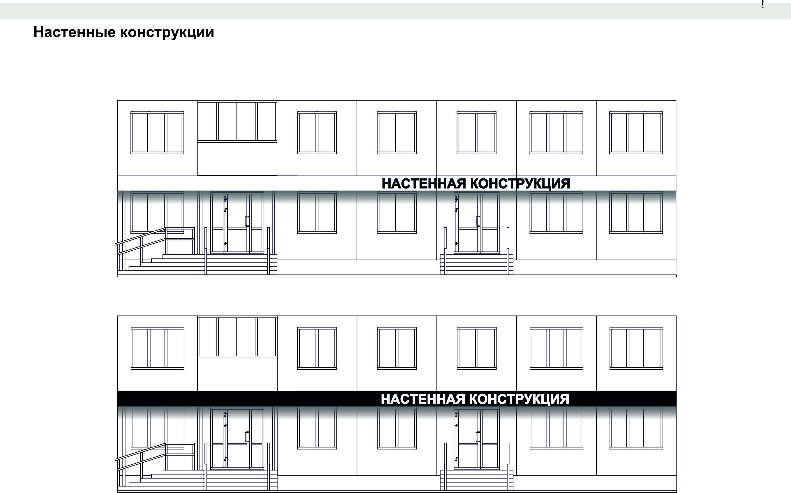

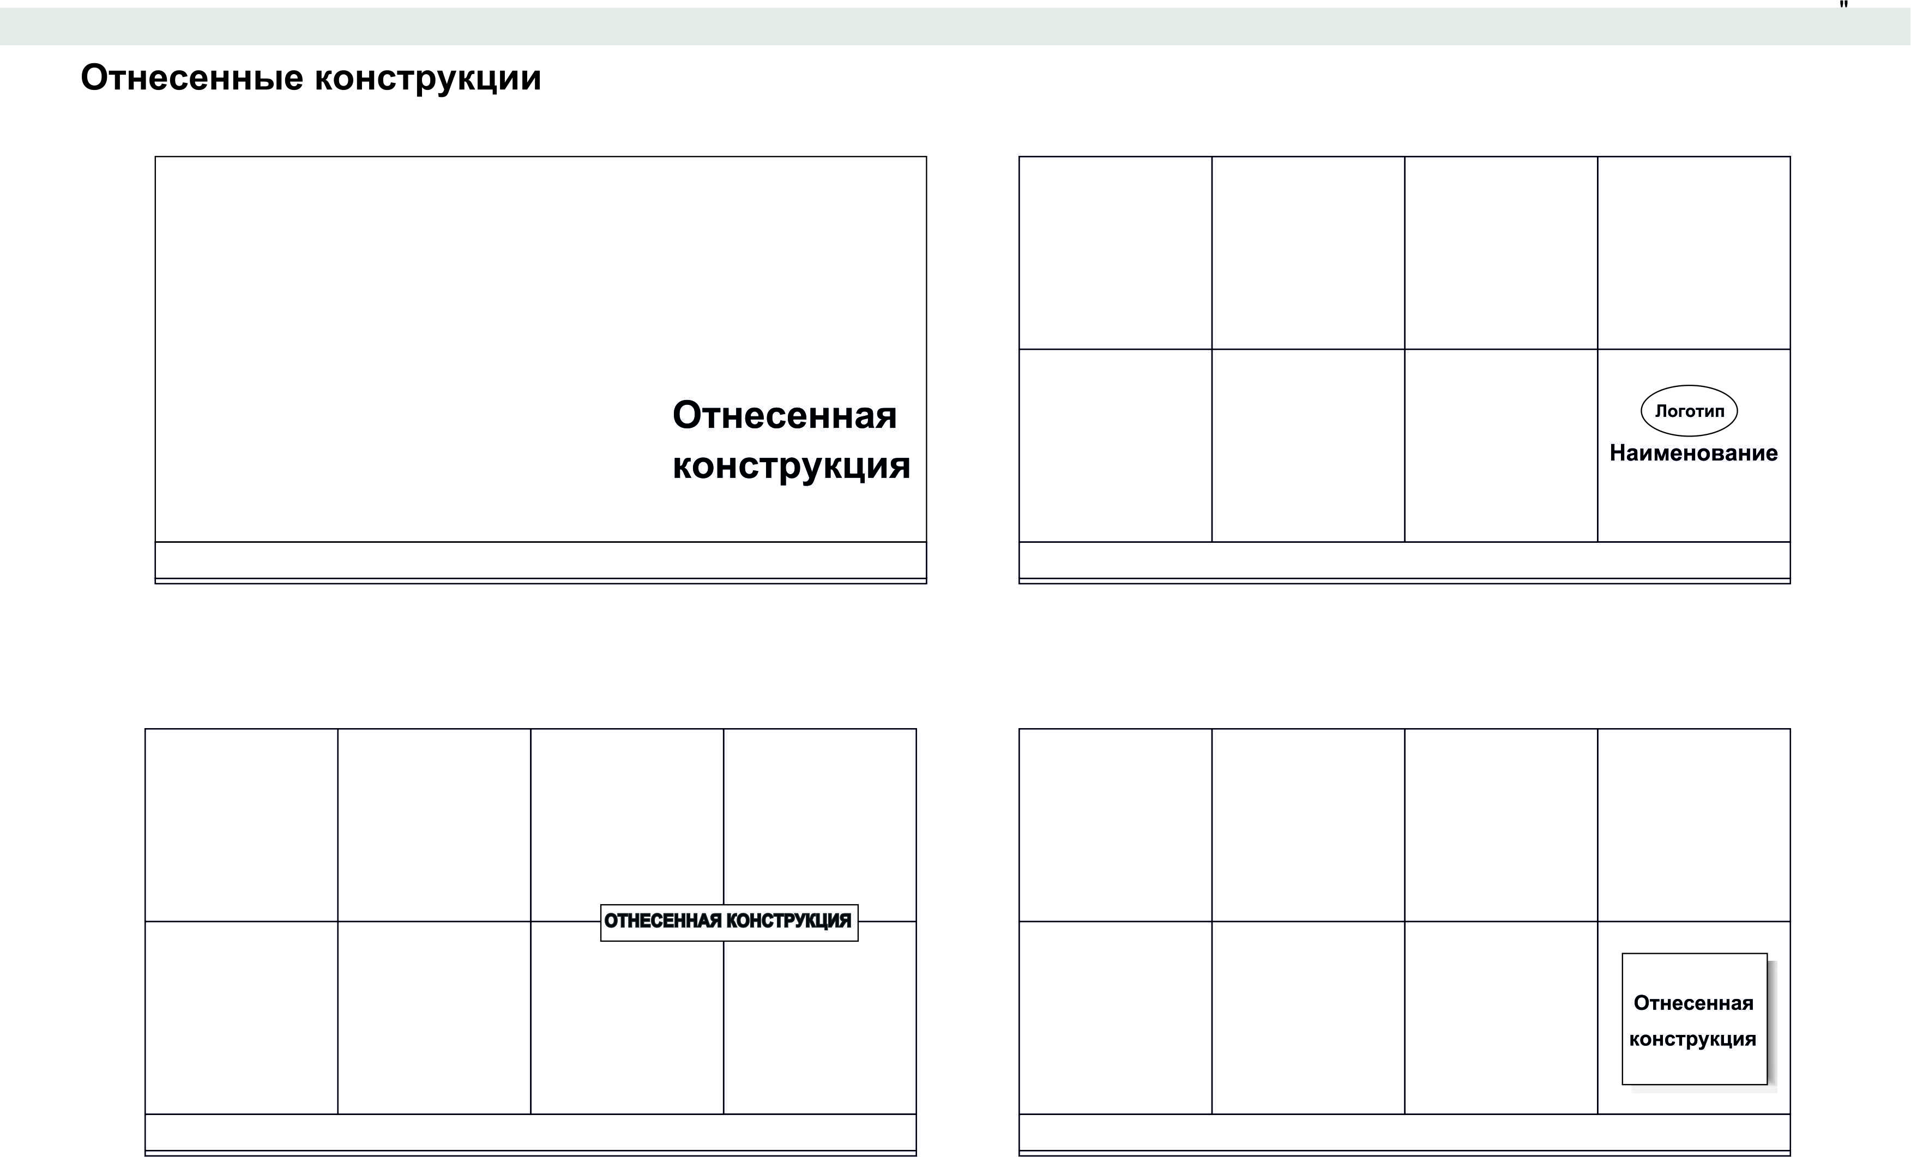

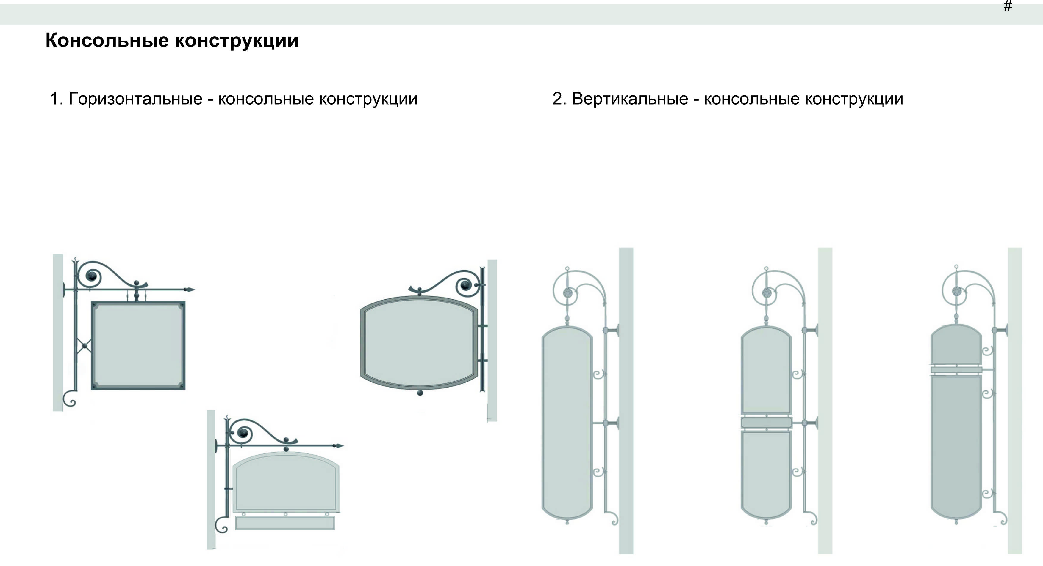

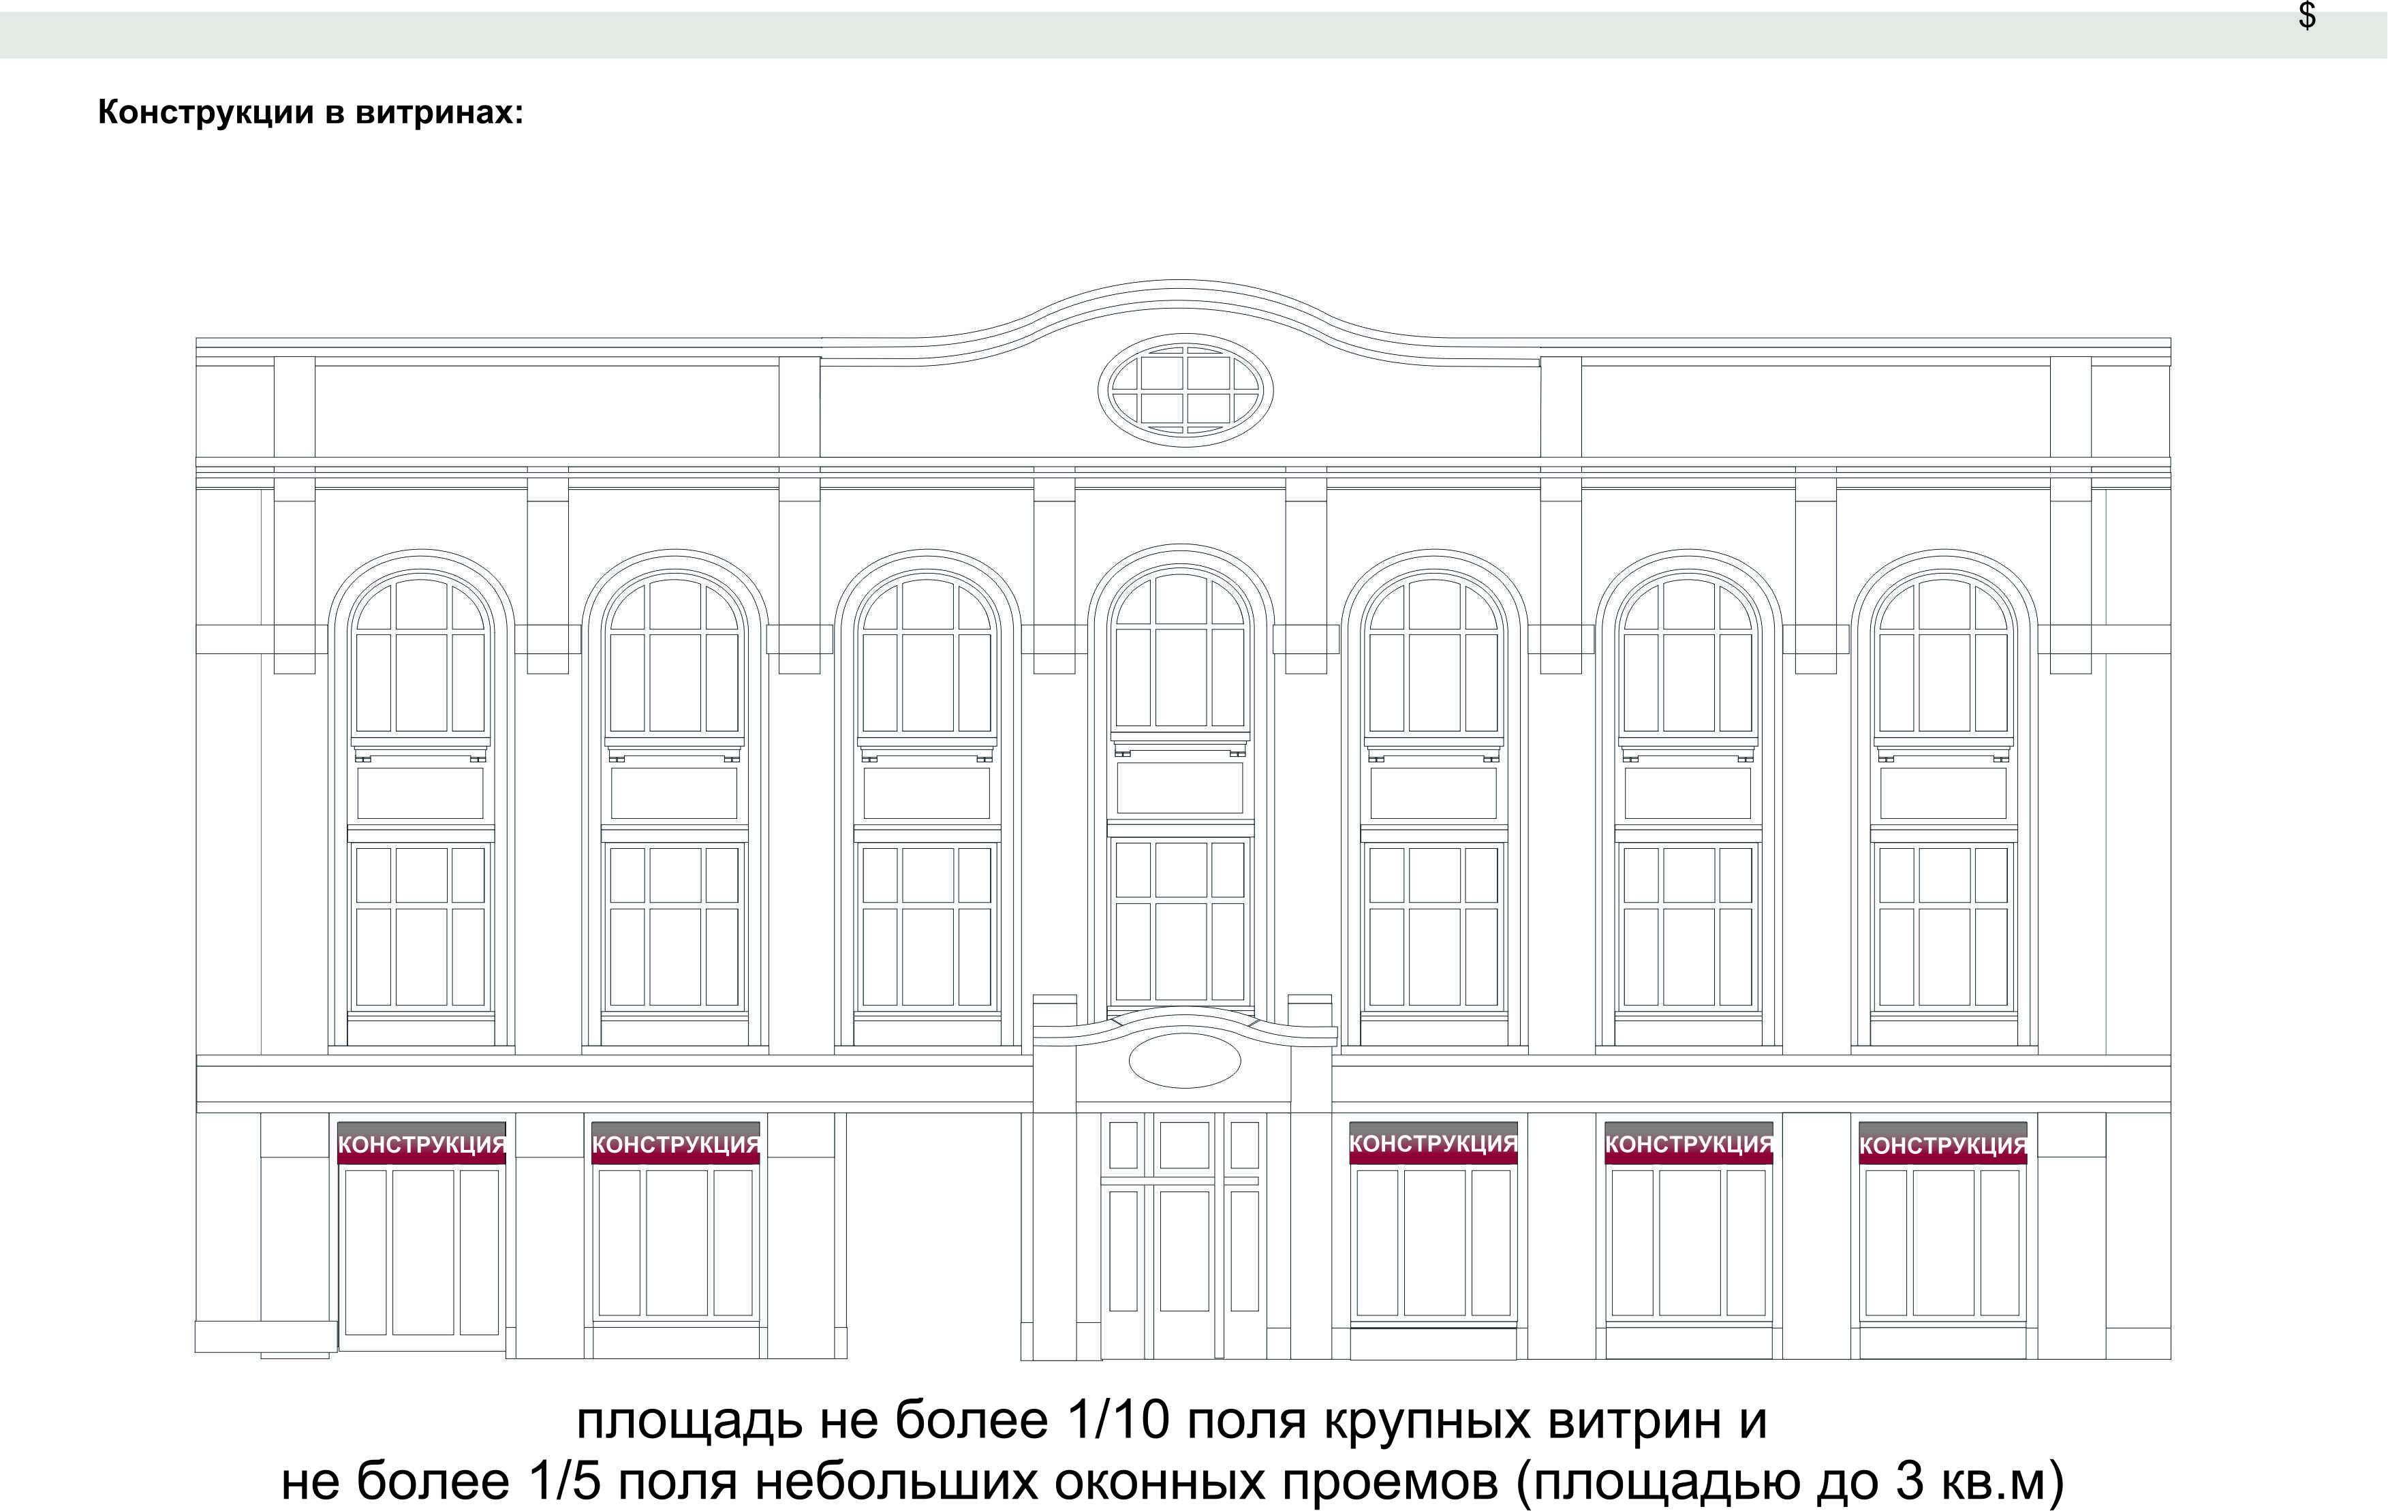

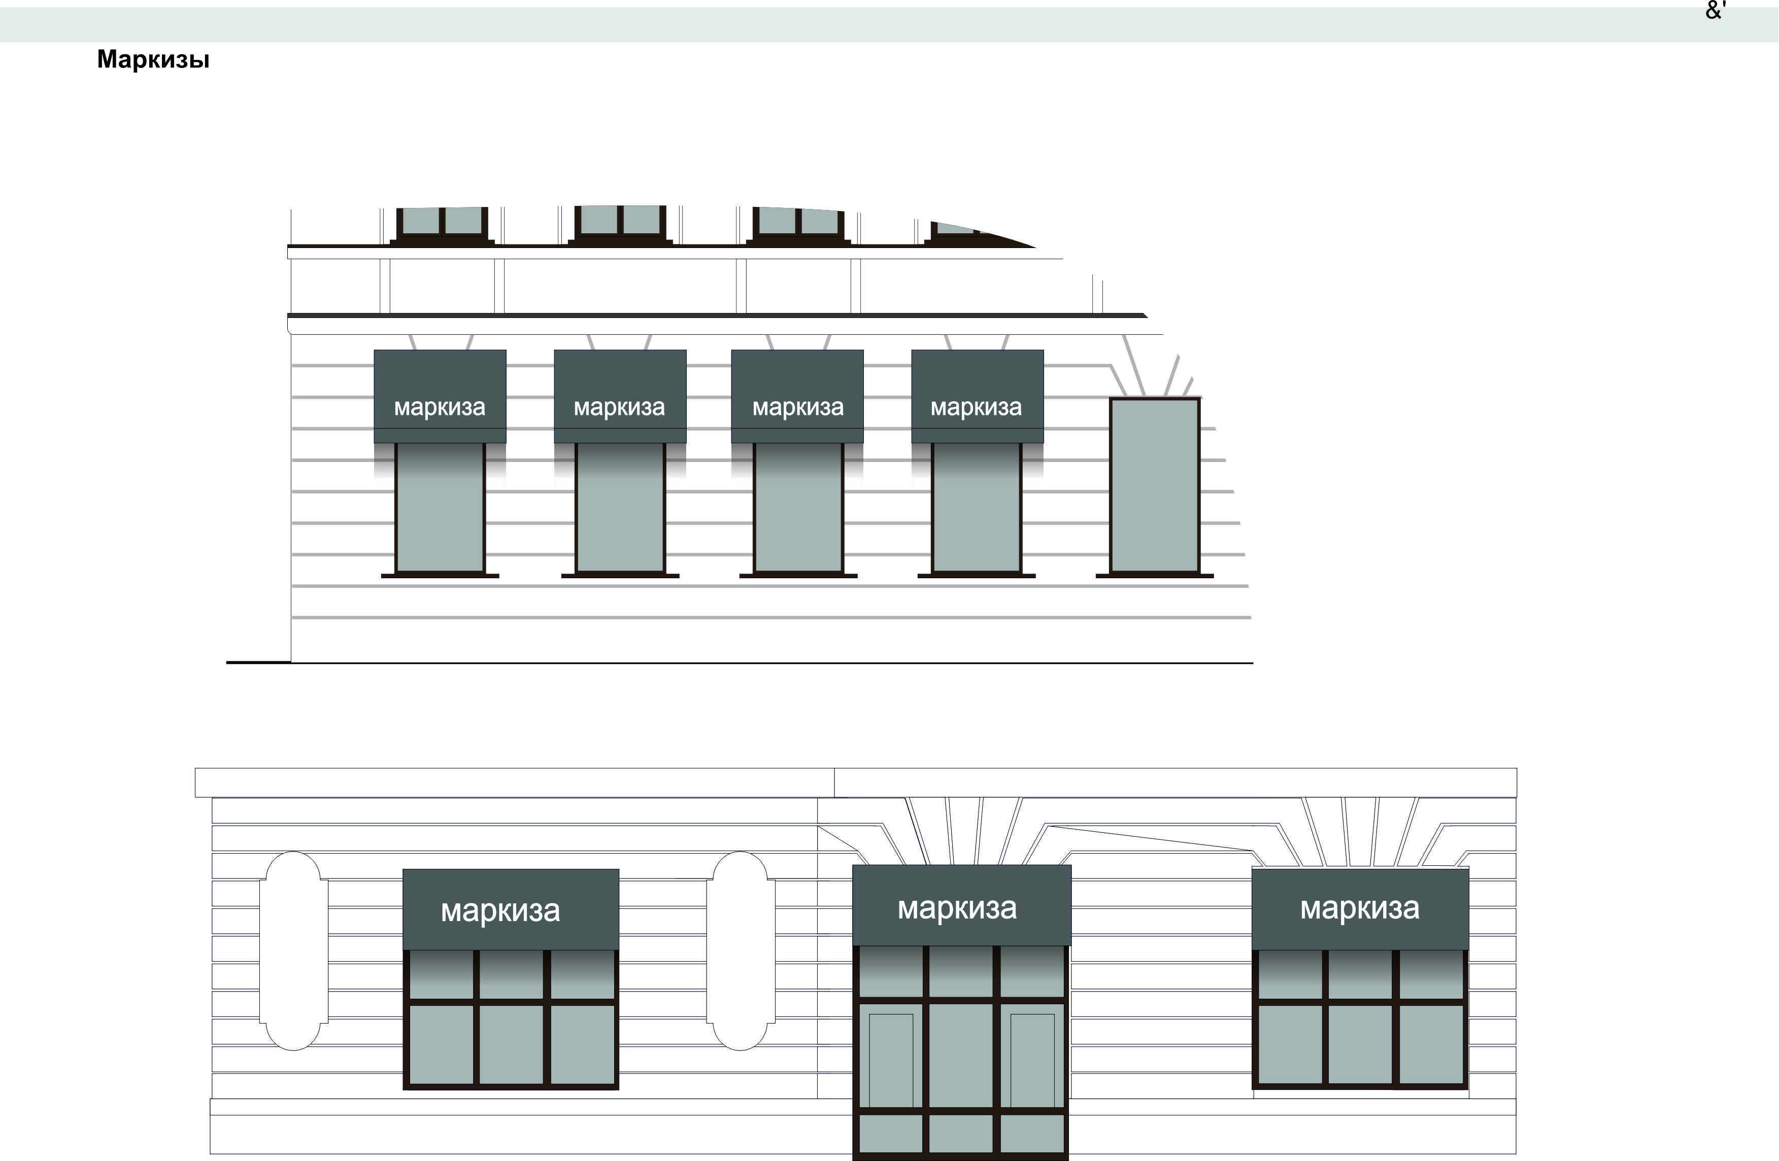

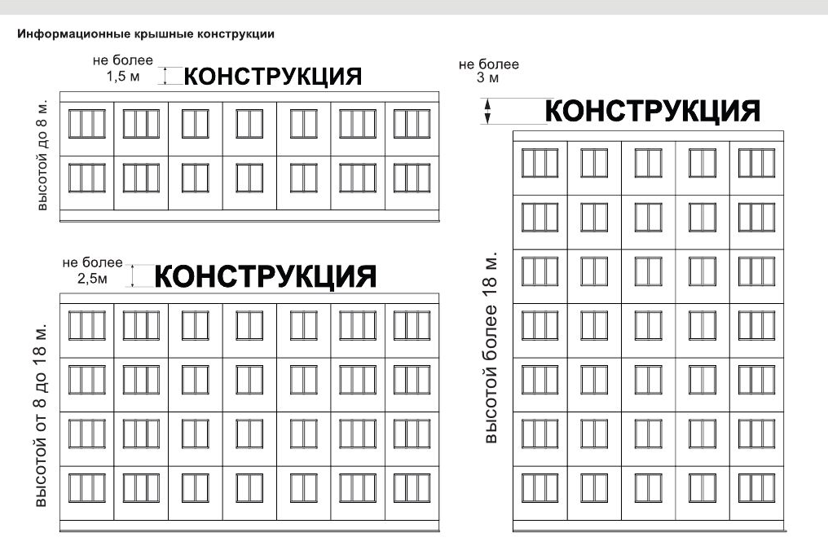

Приложение № 2

к Правилам

размещения информационных

конструкций на территории

муниципального образования

городской округ город Нижний Новгород

ЛИСТ СОГЛАСОВАНИЯ
на размещение информационной конструкции

от __________ № _____________

Заявитель (Ф.И.О. индивидуального предпринимателя/физического лица, наименование юридического лица) ______________________________________
Адрес размещения здания и сооружения: _________________________________
Тип (вид) информационной конструкции: ________________________________
Размер: ______________________________________________________________
Исполнение информационной конструкции: ______________________________
Экспликация материалов: ______________________________________________
Подсветка: ___________________________________________________________
Цветовое решение (согласно таблице цветов Ral), обоснование:

Компьютерный фотомонтаж информационной конструкции
(на фронтальной фотографии всего фасада здания местности в перспективе)

Чертеж с указанием размеров элементов конструкции

Информационная конструкция выполнена в соответствии с комплексным
дизайн-проектом от | ____________________ № ________________  (поле обязательно к заполнению)
Согласовано _____________ _____________
(должность уполномоченного лица
администрации города Нижнего Новгорода)

Приложение № 3

к Правилам

размещения информационных

конструкций на территории

муниципального образования

городской округ город Нижний Новгород

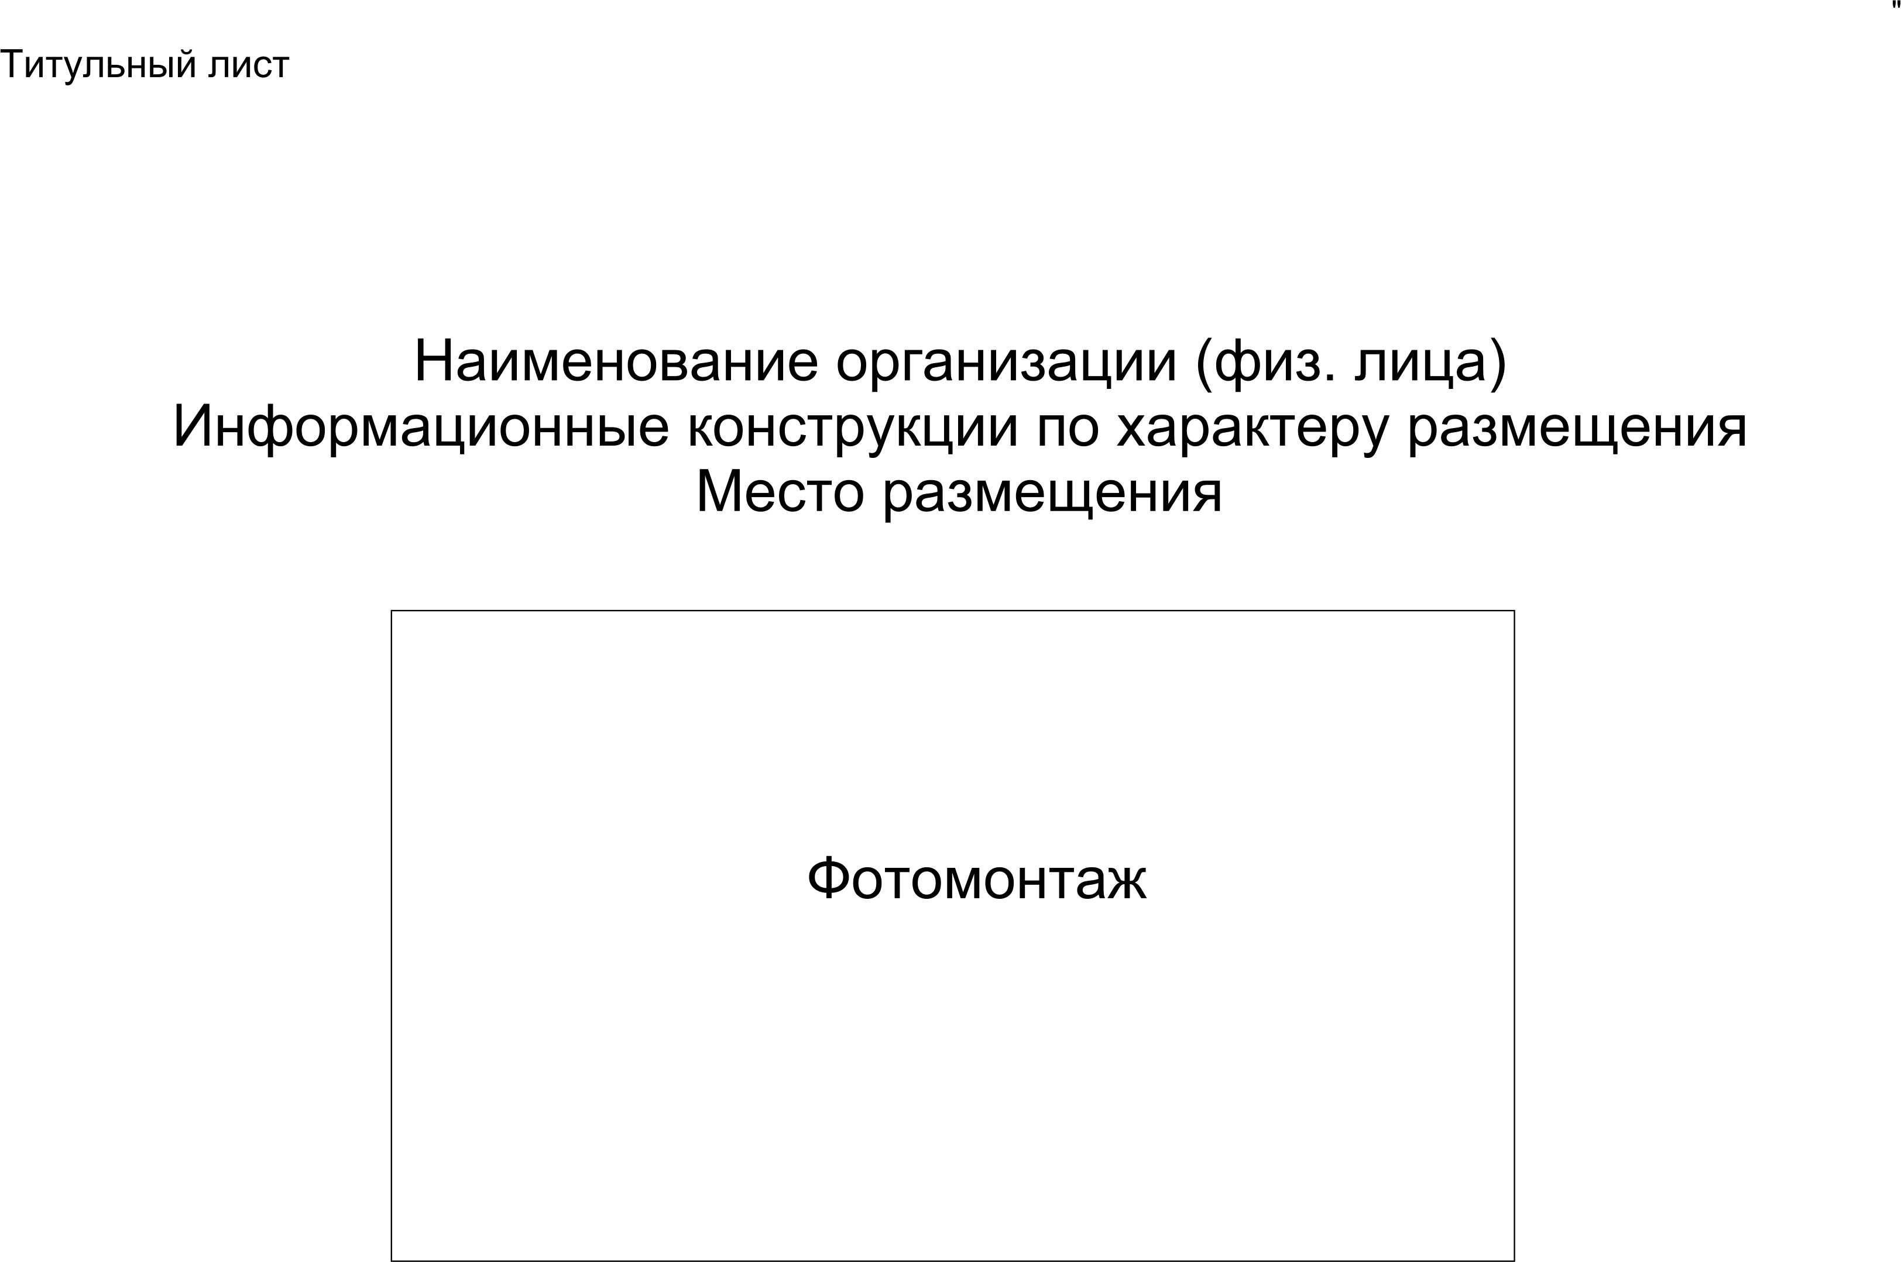

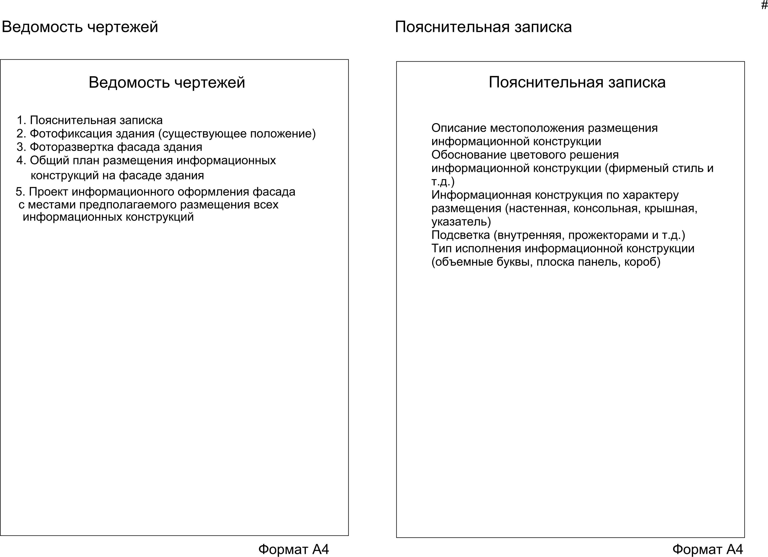
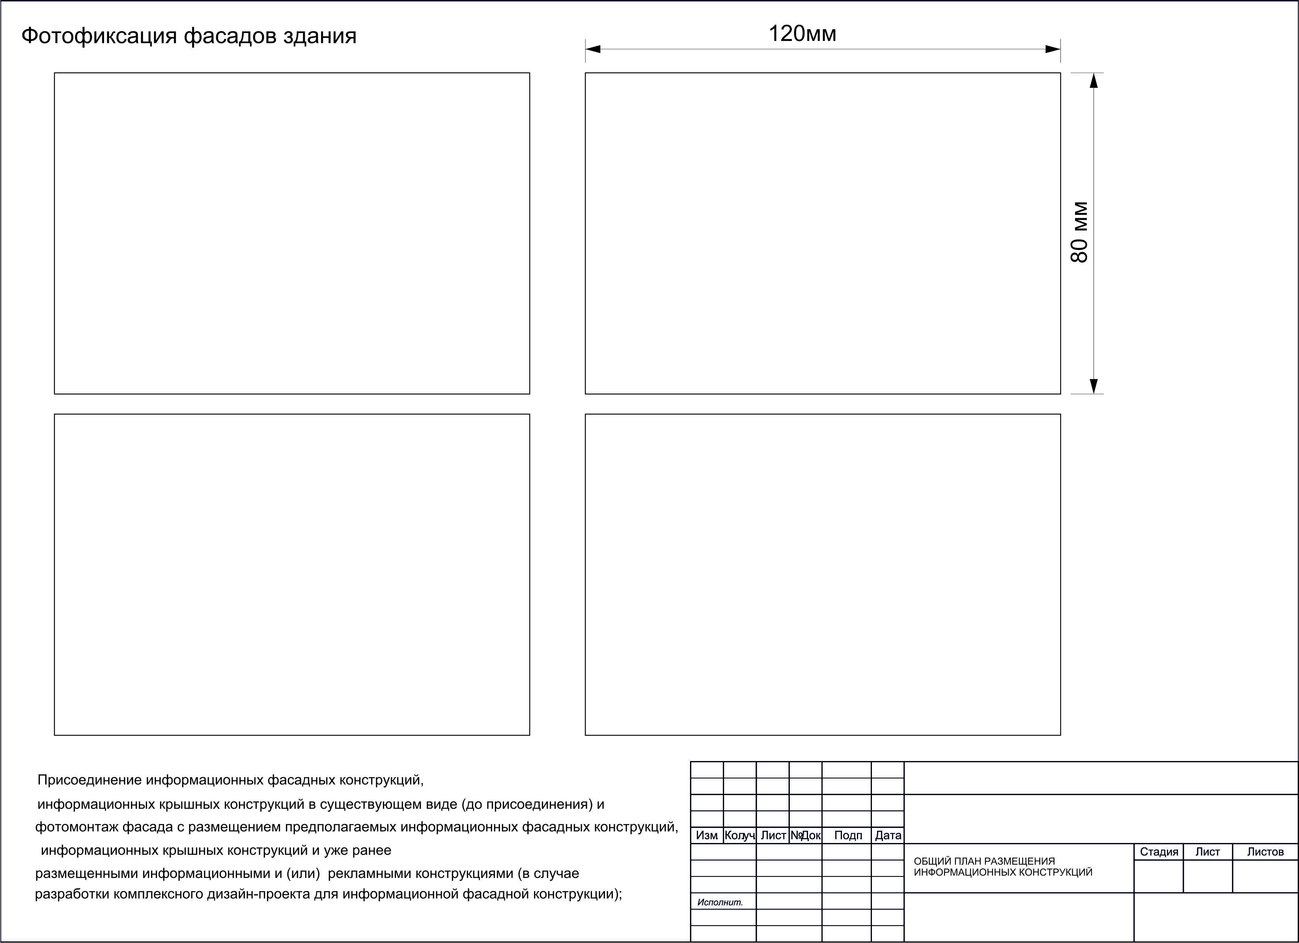

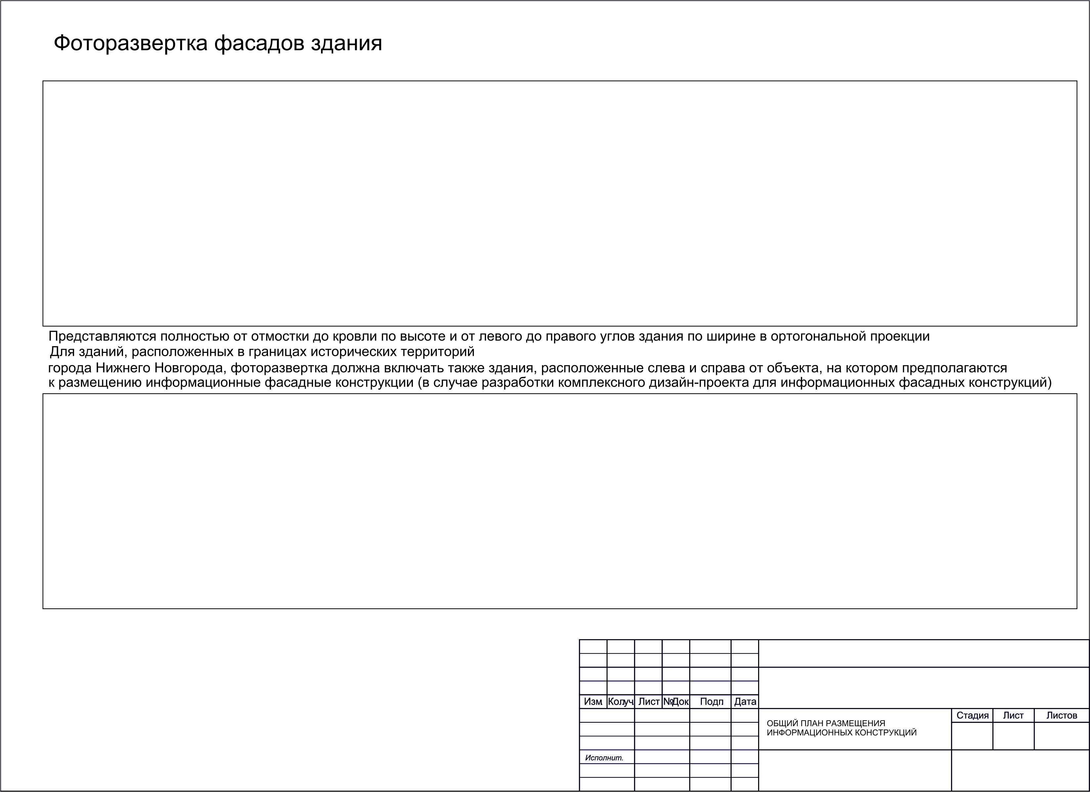
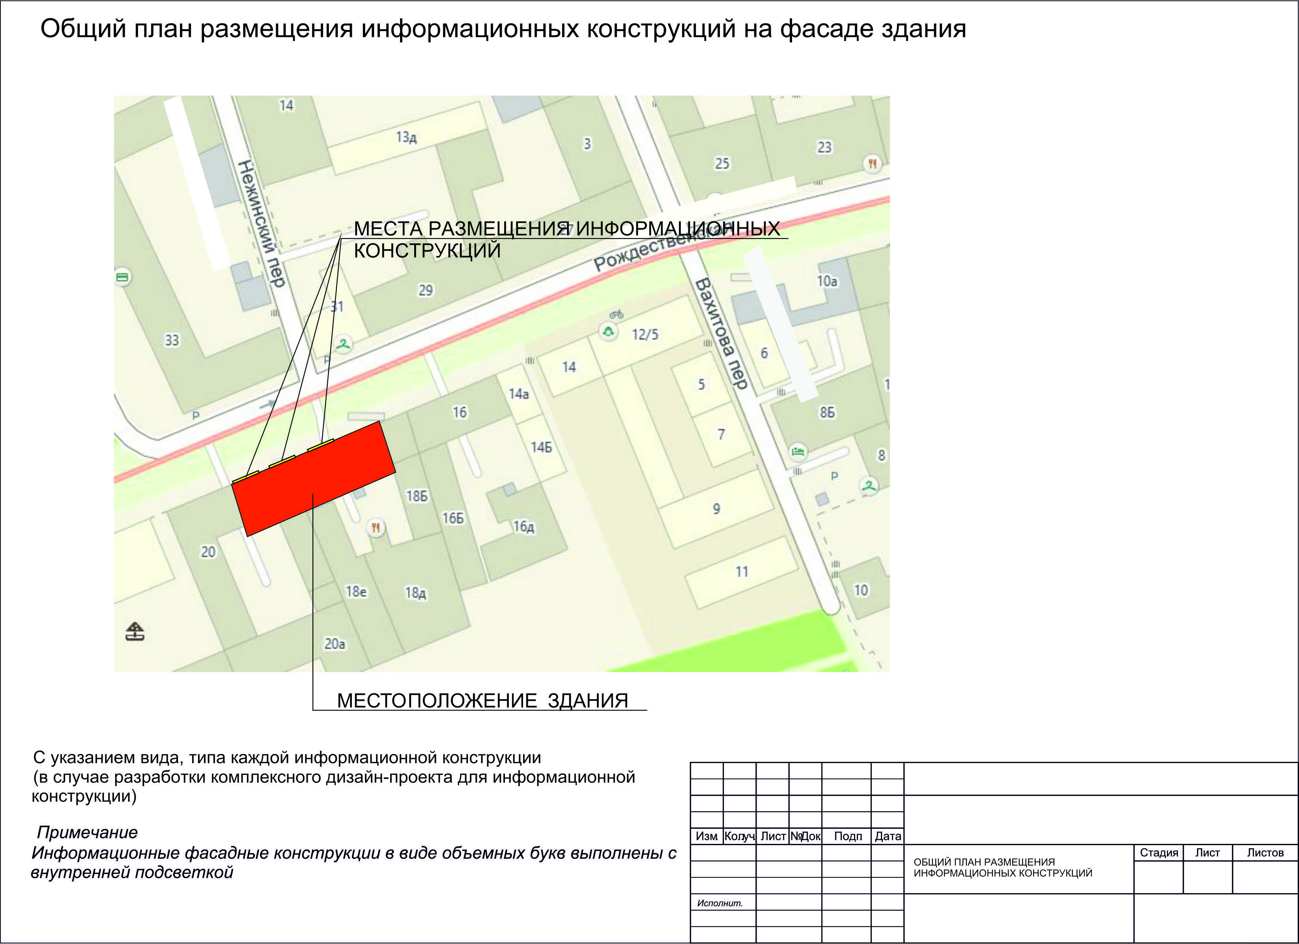
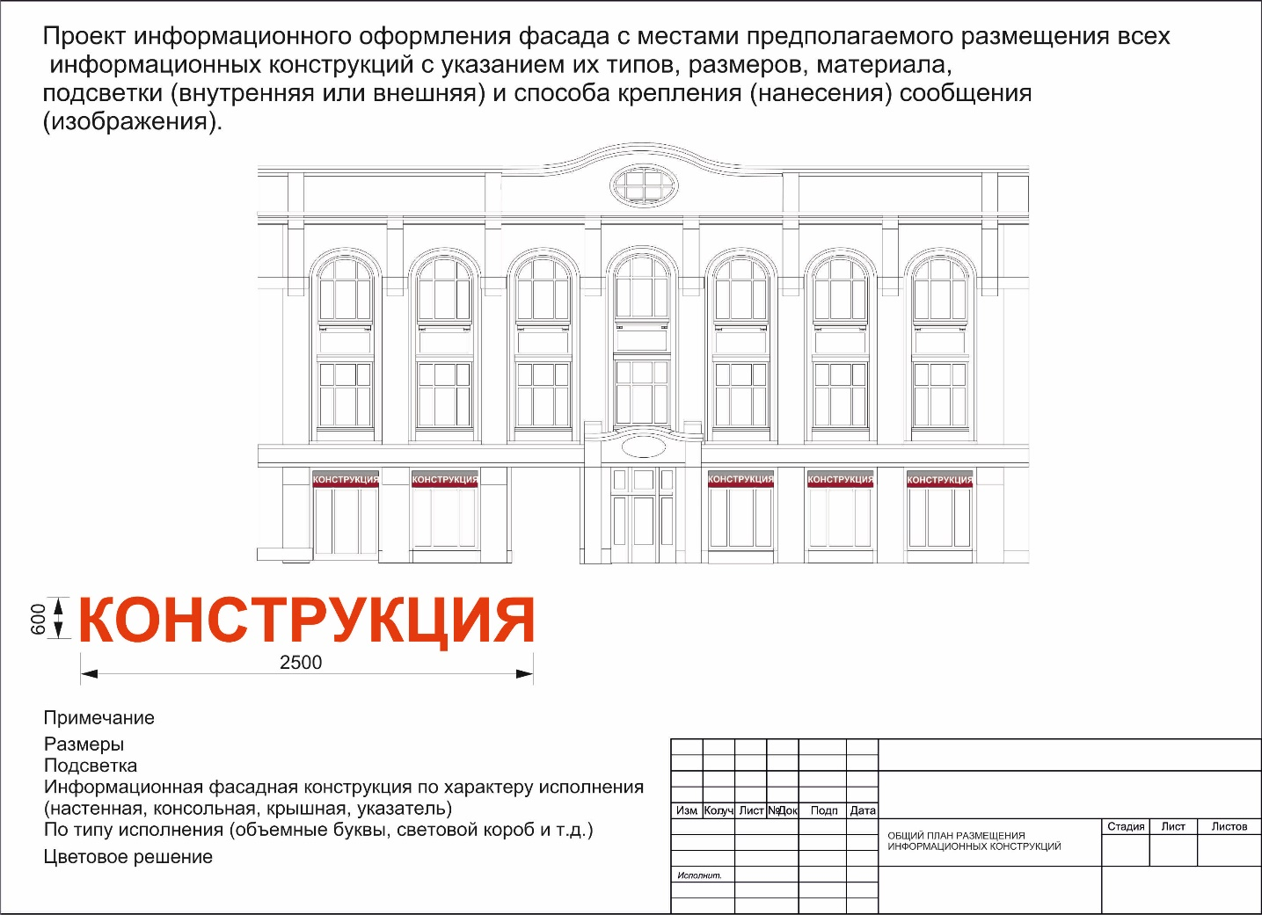
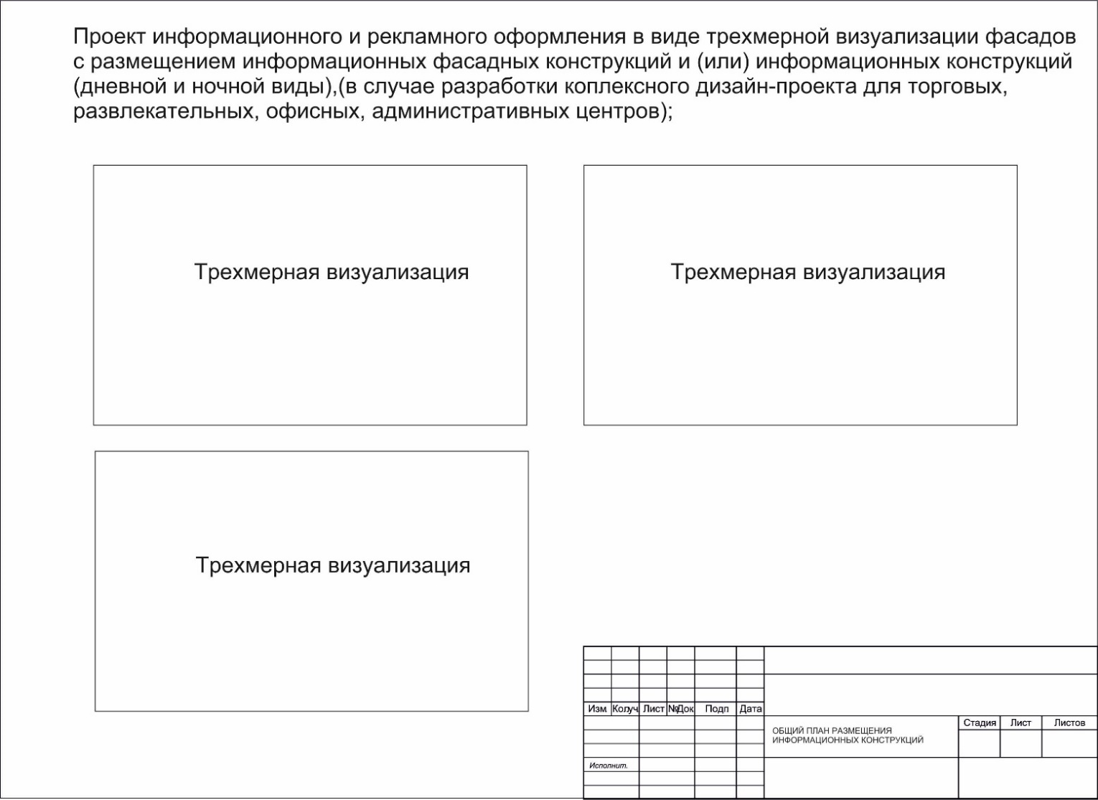

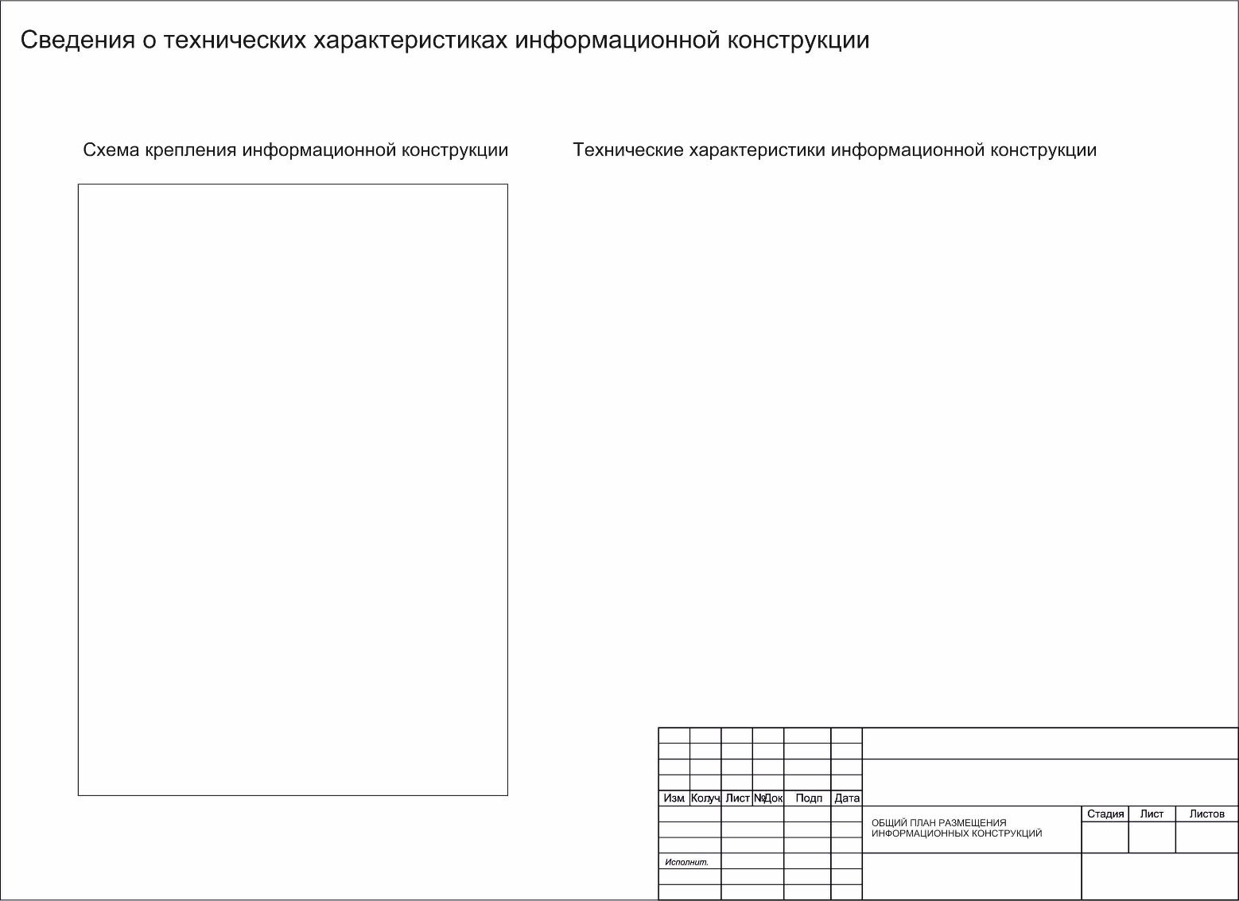

Приложение № 4

к Правилам

размещения информационных

конструкций на территории

муниципального образования

городской округ город Нижний Новгород

АДМИНИСТРАЦИЯ ГОРОДА НИЖНЕГО НОВГОРОДА
____________________________________________________________
(указать отраслевой (функциональный) орган администрации города Нижнего Новгорода)
УВЕДОМЛЕНИЕ
о необходимости демонтажа информационной конструкции, не соответствующей требованиям к их размещению
________________________ |  |  | № _____________
Постоянно действующей комиссией в составе председателя комиссии -
____________________________________________________________
и членов комиссии -
____________________________________________________________
было обнаружено, что информационная конструкция, размещаемая по адресу:
___________________________________________________________,
установлена и (или) эксплуатируется с нарушением требований, предусмотренных пунктами _______________ Правил размещения информационных конструкций на территории муниципального образования городской округ город Нижний Новгород, утвержденными постановлением администрации города Нижнего Новгорода от «___» _______ 202__ г. № _____.
Содержание информационного изображения:
____________________________________________________________
Тип информационной конструкции:
____________________________________________________________
Площадь информационного поля информационной конструкции:
____________________________________________________________
Владелец информационной конструкции (собственник имущества, к которому присоединена информационная конструкция, либо лицо, управомоченное собственником такого имущества) (нужное подчеркнуть):
____________________________________________________________
Дополнительная информация:
____________________________________________________________
На основании изложенного и руководствуясь разделом 5 Правил размещения информационных конструкций на территории муниципального образования городской округ город Нижний Новгород, утвержденных постановлением администрации города Нижнего Новгорода от «___» _______ 202__ г. № _____, Вам необходимо в течение 5 (пяти) календарных дней с даты выдачи настоящего уведомления демонтировать информационную конструкцию, не соответствующую требованиям к их размещению, и в 3-дневный срок с даты демонтажа направить письменное уведомление о демонтаже в администрацию города Нижнего Новгорода (указать отраслевой (функциональный) орган администрации города Нижнего Новгорода).
Подписи членов комиссии:
Председатель комиссии: ______________ /________________/
Члены комиссии: ______________ /________________/
______________ /________________/
Руководитель отраслевого (функционального) органа
___________  (подпись) М.П. | / | _________________  (Ф.И.О.) |  | "___" ____________ _____ г.
С уведомлением ознакомлен: ____________________________________________________________
(Ф.И.О., должность, дата, телефон)

